**ЗАЯВКА**

**на участие в конкурсном отборе проектов**

**инициативного бюджетирования, основанных на инициативах**

**обучающихся в муниципальных общеобразовательных организациях**

**1. Наименование проекта местных инициатив, поддержанного общешкольным голосованием:** «Идем на рекорд!» в МБОУ «Оленевская средняя школа им. Моцаря Д.А.».

**2. Место реализации проекта:**

296440, Республика Крым, Черноморский район, село Оленевка, ул. Ленина, д. 39.

**3. Сведение о муниципальной общеобразовательной организации, расположенной на территории Республики Крым (далее – общеобразовательная организация):**

**3.1. Полное наименование общеобразовательной организации в соответсвии с уставом:** Муниципальное бюджетное общеобразовательное учреждение «Оленевская средняя школа имени Моцаря Даниила Андреевича» муниципального образования Черноморский район Республики Крым

**3.2. Местонахождение общеобразовательной организации (полный юридический адрес):** 296440, Республика Крым, Черноморский район, село Оленевка, ул. Ленина, д. 39.

**3.3. Ф.И.О. директора:** Дейлид Анжелика Михайловна

**3.4. Контактный телефон:** (36558) 96140

**3.5. Электронный адрес:** [**olenevka.shkola@chero.rk.gov.ru**](mailto:olenevka.shkola@chero.rk.gov.ru)

**3.6. Численность учащихся 8-11 классов общеобразовательной организации 52 чел.**

**4. Описание проекта:**

**4.1. Направление проекта (типология):** социально - ориентированный

**4.2. Описание проблемы, на решение которой направлен проект:**

Оснащение спортивной базы школы, вовлечение учащихся и большего числа жителей села в занятия спортом; воспитание любви к спорту, воспитание здорового, сильного, волевого молодого поколения; снижение асоциального поведения школьников и сельского населения.

В задачи данного проекта входит закупить новое оборудование и инвентарь для спортзала. Одной из главных задач государства в сфере образования является формирование культуры здоровья и навыков здорового образа жизни.

**4.3. Текущее состояние объекта, в отношении которого реализуется проект** (фото «До») (приложение №1)

**4.4. Ожидаемый результат реализации проекта:** Вовлеченность подрастающего поколения в спортивный образ жизни, в игровые виды спорта: «Волейбол», «Футбол», «Баскетбол» и настольные теннис.

**5. Объем средств на реализацию проекта:**

**5.1. Источники финансирования проекта:**

|  |  |  |
| --- | --- | --- |
| **№ п/п** | **Виды источников** | **Сумма (руб.)** |
| **1.** | Субсидия бюджетам муниципальных образований Республики Крым из бюджета Республики Крым на софинансирование проектов | 324 586,00 |
| **2.** | Бюджет муниципального района Республики Крым (5% от суммы субсидии) | 17 084,00 |
| **3.** | Денежные поступления от спонсоров | 20 000,00 |
|  |  | **361 670,00** |

**5.3. Неденежный вклад в реализацию проекта физических и юридических лиц (при наличии):**

|  |  |  |  |
| --- | --- | --- | --- |
| **п/п** | **Наименование организации / Ф.И.О. физического лица** | **Форма неденежного вклада** | **Единица измерения** |
| **1** | Щербакова О.Л., Тиманова Е.А. | Установка оборудования | Шт. |
| **2** | Воронкина Н.И., председатель родительского комитета | Дизайнерская покраска стен спортивного зала | шт. |

**6.Сведения об участниках общеобразовательного голосования по выдвижению и отбору проектов:**

|  |  |  |  |
| --- | --- | --- | --- |
| **№ п/п** | **Наименование показателя** | **Ед.измерения** | **Значение показателя** |
| **1** | Общее число обучающихся 8-11 классов общеобразовательной организации, принявших участие в общеобразовательном голосовании по отбору проектов, имеющих право голоса | Чел. | 47 |
| **2** | Количество проектов, представленных на общешкольное голосование по отбору проектов | Ед. | 3 |

**7. Информация о проведенной информационной кампании по продвижению проекта в средствах массовой информации, социальных сетях, блогах** (приложение №2):

Использование специальных информационных досок/ стендов (не менее 2 публикаций) – да, 3;

Наличие публикаций в информационно- телекоммуникационной сети «Интернет», социальных сетях, блогах (не менее 3 публикаций) – да, 3;

Наличие видеоролика в информационно – телекоммуникационной сети «Интернет», социальных сетях, блогах – да;

**8. Контактные данные главы местной администрации (Ф.И.О., телефон (мобильный), электронный адрес):**

Глава администрации Оленевского сельского поселения, Председатель Оленевского сельского совета Черноморского района Республики Крым  Филатов Р. И. [olenevkasovet@mail.ru](mailto:olenevkasovet@mail.ru) +79781046999

__________________/__________________

(подпись) (инициалы, фамилия)

Приложение №1. Текущее состояние спортивного зала МБОУ «Оленевская средняя школа им.Моцаря Д.А.»

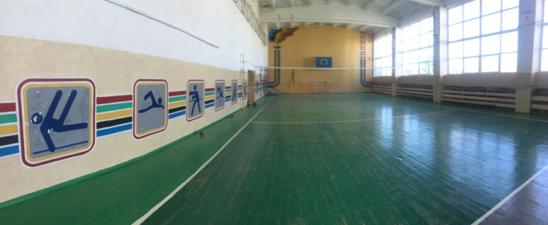

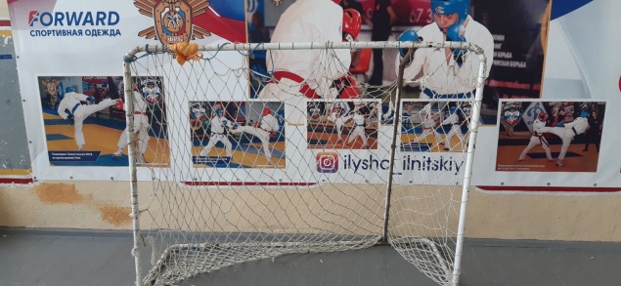

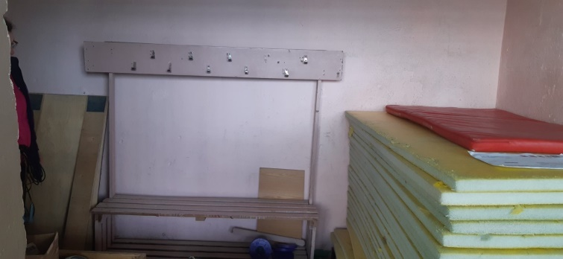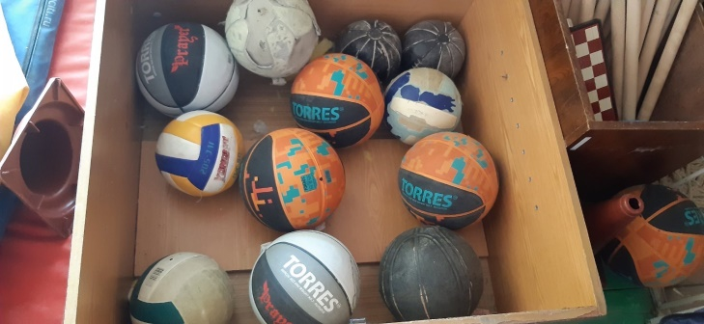

Директор __________________/_Дейлид А.М.____

(подпись) (инициалы, фамилия)

Приложение №2 Информация о проведенной информационной кампании по продвижению проекта в средствах массовой информации, социальных сетях, блогах

1. 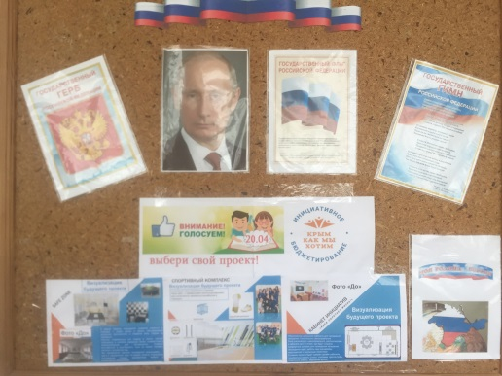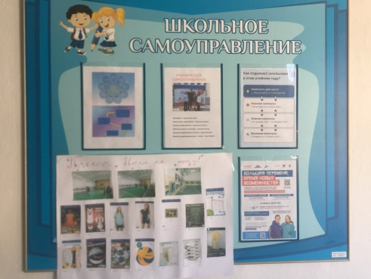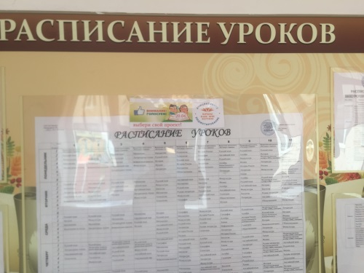Фото специальных информационных досок/ стендов
2. Скриншоты страниц в информационно – телекомуникативной сети «Интернет»

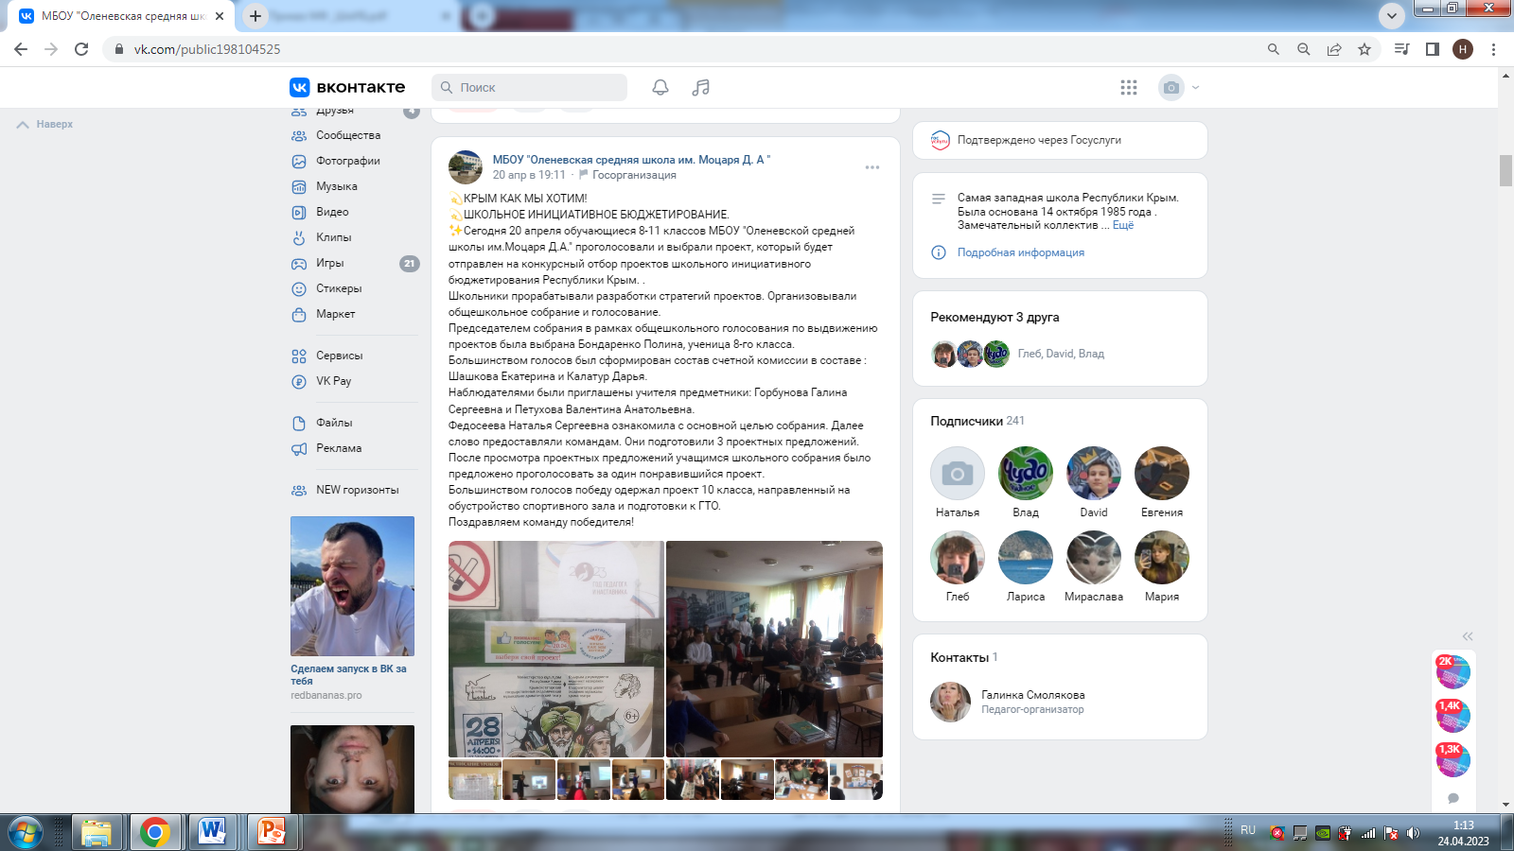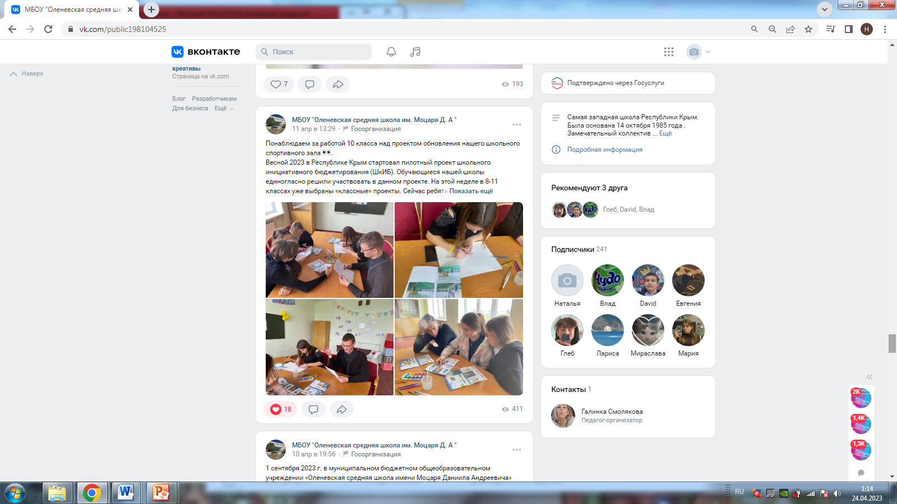

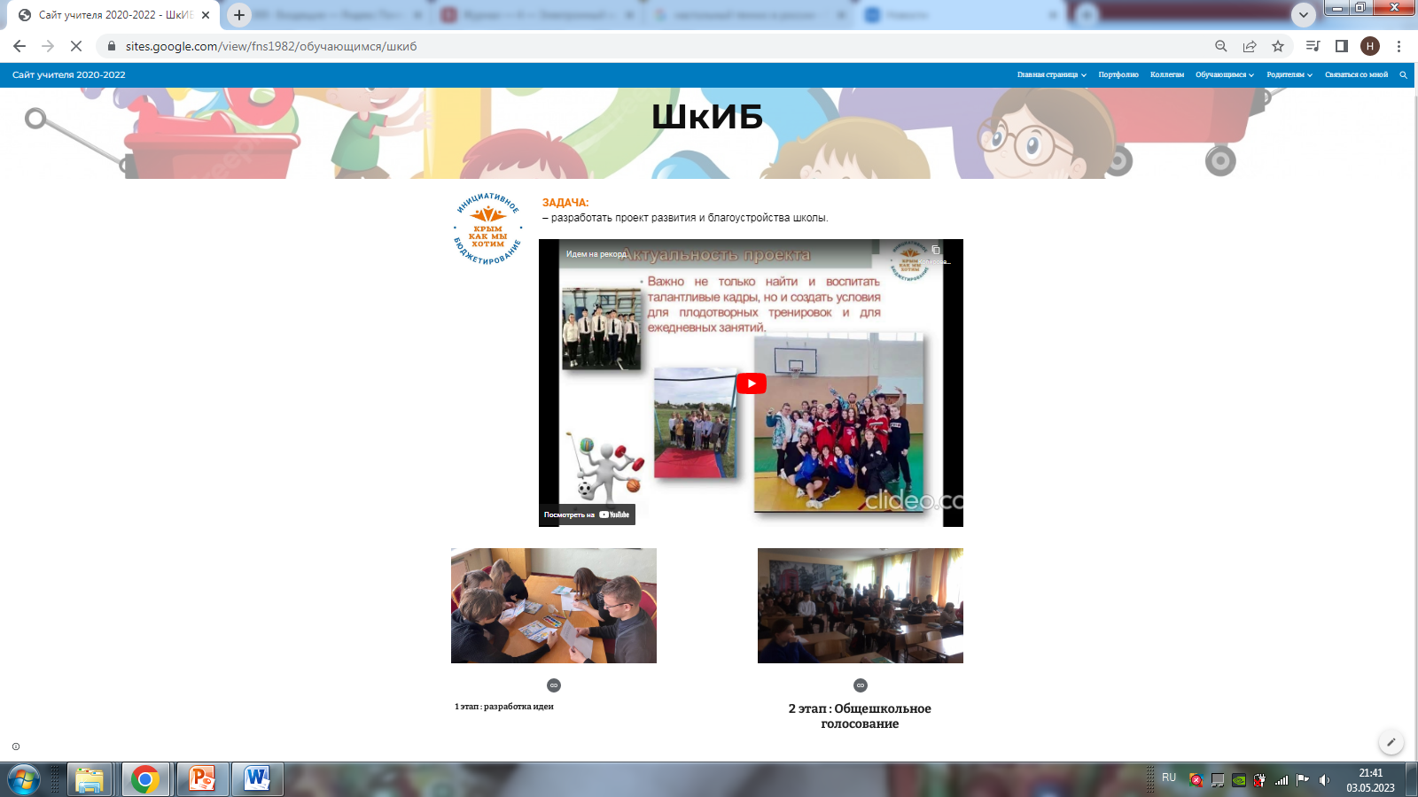 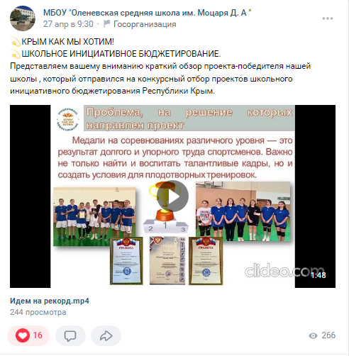

1. **Ссылки на школьный сайт, и видеоролик:**

[https://olenevskaya.crimeaschool.ru/budgetirovanie](https://olenevskaya.crimeaschool.ru/)

<https://youtu.be/BVRDH2-PaDc>

Директор __________________/_Дейлид А.М.____

(подпись) (инициалы, фамилия)